ALUNO (A):

DATA: / / 2019
LISTA DE RECUPERAÇÃO- PORTUGUÊS

SÉRIE: 1º ANO

4º BIMESTRE

PROFESSOR (A): PATRICIA GOTZMAN
Nota:

Nº DE QUESTÕES:
37

Se essa ainda é a situação de Portugal e era, até bem pouco, a do Brasil, havemos de convir em que no Brasil-colônia, essencialmente rural, com a ojeriza que lhe notaram os nossos historiadores pela vida das cidades - simples pontos de comércio ou de festividades religiosas -, estas não podiam exercer maior influência sobre a evolução da língua falada, que, sem nenhum controle normativo, por séculos “voou com as suas próprias asas”.

(Celso Cunha, in A Língua Portuguesa e a Realidade Brasileira)

2) Segundo o texto, os historiadores:
a) tinham ojeriza pelo Brasil-colônia.
b) consideram as cidades do Brasil-colônia como simples pontos de comércio ou de festividades religiosas.
c) consideram o Brasil-colônia essencialmente rural.
d) observaram a ojeriza que a vida nas cidades causava.
e) consideram o campo mais importante que as cidades.
3) Para o autor:
a) as festas religiosas têm importância para a evolução da língua falada.
b) No Brasil-colônia, havia a prevalência da vida do campo sobre a das cidades.
c) a evolução da língua falada dependia em parte dos pontos de comércio.
d) a evolução da língua falada independe da condição de Brasil colônia.
e) a situação do Brasil na época impedia a evolução da língua falada.

4) A palavra “ojeriza” significa, no texto:
a) medo
b) admiração
c) aversão
d) dificuldade
e) angústia
5) A língua falada “voou com as suas próprias asas” porque:
a) as cidades eram pontos de festividades religiosas.
b) o Brasil se distanciava linguisticamente de Portugal.
c) faltavam universidades nos centros urbanos.
d) não se seguiam normas linguísticas.
e) durante séculos, o controle normativo foi relaxado, por ser o Brasil uma colônia portuguesa.
6) Segundo o texto, a população do Brasil-colônia:
a) à vida do campo preferia a da cidade.
b) à vida da cidade preferia a do campo.
c) não tinha preferência quanto à vida do campo ou à da cidade.
d) preferia a vida em Portugal, mas procurava adaptar-se à situação.
e) preferia a vida no Brasil, fosse na cidade ou no campo.

Ainda falta um bom tempo para a aposentadoria da maior parte deles, mas a Andrade Gutierrez já tem pronto um estudo sobre a sucessão de 20 de seus principais executivos, quase todos na faixa entre 58 e 62 anos. Seus substitutos serão escolhidos entre 200 integrantes de um time de aspirantes. Eduardo Andrade, o atual superintendente, que já integra o conselho de administração da empreiteira mineira, deverá ir se afastando aos poucos do dia-a-dia dos negócios. Para os outros executivos, que deverão ser aproveitados como consultores, a aposentadoria chegará a médio prazo.

(José Maria Furtado, na Exame, dez./99).

7) Se começarmos o primeiro período do texto por “A Andrade Gutierrez já tem pronto...”, teremos, como sequência coesa e coerente:
a) visto que ainda falta um bom tempo para a aposentadoria da maior parte deles.
b) por ainda faltar um bom tempo para a aposentadoria da maior parte deles.
c) se ainda faltar um bom tempo para a aposentadoria da maior parte deles.
d) embora ainda falte um bom tempo para a aposentadoria da maior parte deles.
e) à medida que ainda falta um bom tempo para a aposentadoria da maior parte deles.

8) Segundo o texto:
a) 20 grandes executivos da empresa se aposentarão a médio prazo.
b) 20 grandes executivos da empresa acham-se na faixa entre 58 e 62 anos.
c) nenhum dos 20 grandes executivos se aposentará a curto prazo.
d) Eduardo Andrade é um executivo na faixa dos 58 a 62 anos.
e) a empresa vai substituir seus vinte principais executivos a curto e médio prazos.
9) A empresa, no que toca à aposentadoria de seus executivos, mostra-se:
a) precipitada
b) cautelosa
c) previdente
d) rígida
e) inflexível
10) Sobre o executivo Eduardo Andrade, não se pode afirmar:
a) ocupa, no momento, a superintendência.
b) é um dos conselheiros.
c) será substituído por um dos 200 aspirantes.
d) está se afastando dos negócios da empresa.
e) será o primeiro dos 20 grandes executivos a se aposentar.

Ainda que eu falasse a língua dos homens
e falasse a língua dos anjos, sem amor eu nada seria.

É só o amor, é só o amor;
Que conhece o que é verdade;
O amor é bom, não quer o mal;
Não sente inveja ou se envaidece.

O amor é o fogo que arde sem se ver;
É ferida que dói e não se sente;
É um contentamento descontente;
É dor que desatina sem doer.

Ainda que eu falasse a língua dos homens
e falasse a língua dos anjos, sem amor eu nada seria.

É um não querer mais que bem querer;
É solitário andar por entre a gente;
É um não contentar-se de contente;
É cuidar que se ganha em se perder;

É um estar-se preso por vontade;
É servir a quem vence, o vencedor;
É um ter com quem nos mata a lealdade;
Tão contrário a si é o mesmo amor.

Estou acordado e todos dormem todos dormem, todos dormem;
Agora vejo em parte, mas então veremos face a face.

É só o amor, é só o amor;
Que conhece o que é verdade.

Ainda que eu falasse a língua dos homens
e falasse a língua dos anjos, sem amor eu nada seria.

(Monte Castelo, Renato Russo. Do álbum As quatro estações, Legião Urbana)

11) Analise a terceira estrofe da letra da música Monte Castelo, a partir disso pode-se afirmar que a figura de linguagem predominante é? Explique.
____________________________________________________________________________________________________________________________________________________________________________________________________________________________________________________________________________________________________________________________________________________________________________
Leia a tirinha:
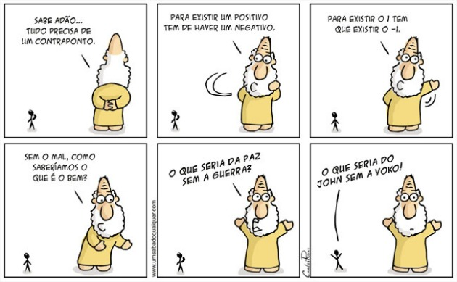
12) Que figura de pensamento predomina na tirinha? Explique.
_________________________________________________________________________________________________________________________________________________________________________________________________________________________________________________________________________________
13) Atribua “V” para verdadeiro e “F” para falso em relação aos seguintes excertos. Depois faça a correção adequada.
a- “Faria isso mil vezes se fosse necessário” – antítese ( )
b – “Falta-lhe inteligência para compreender isso” – eufemismo ( )
c – “o vento vem vindo de longe” - ironia ( )
d – “A população chegaram agitada ao comício, com cartazes e apitos.” – zeugma ( )
_________________________________________________________________________________________________________________________________________________________________________________________________________________________________________________________________________________TIRINHA 1:
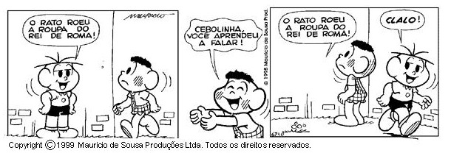

Tirinha 2:
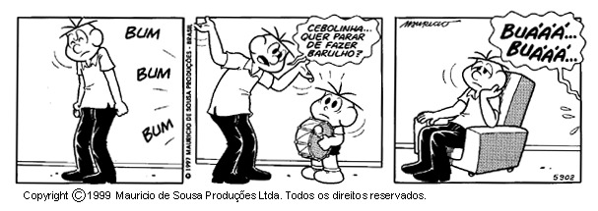

14) Que figuras de som estão presentes nas tirinhas acima? Explique cada uma.
_________________________________________________________________________________________________________________________________________________________________________________________________________________________________________________________________________________
Observe a tirinha “Garfield”, de Jim Davis:
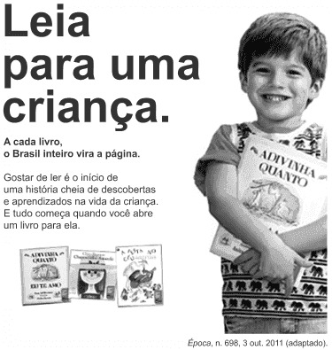
15) Os textos publicitários são produzidos para cumprir determinadas funções comunicativas. Os objetivos desse cartaz estão voltados para a conscientização dos brasileiros sobre a necessidade de
a) as crianças frequentarem a escola regularmente.
b) a formação leitora começar na infância.
c) a alfabetização acontecer na idade certa.
d) a literatura ter o seu mercado consumidor ampliado.
e) as escolas desenvolverem campanhas a favor da leitura.
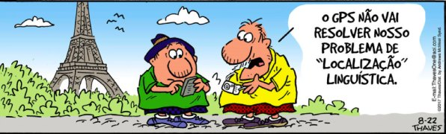
Examine o cartum:
16) O efeito de humor presente no cartum decorre, principalmente, da
a) semelhança entre a língua de origem e a local
b) falha de comunicação causada pelo uso do aparelho eletrônico
c) falta de habilidade da personagem em operar o localizador geográfico
d) discrepância entre situar-se geograficamente e dominar o idioma local
e) incerteza sobre o nome do ponto turístico onde as personagens se encontram

17) (Cesesp – PE) Leia atentamente os períodos:
- Vários de nós ficamos surpresos.
- Essa gente está furiosa e com medo; por consequência, capazes de tudo.
- Tua mãe, não há idade nem desgraça que lhe transforme o sorriso.
- Entre elas, alguém estava envergonhada.
Os períodos aça contêm, respectiva e sucessivamente, as seguintes figuras de sintaxe:
a) Silepse de pessoa, silepse de gênero, anacoluto, silepse de número.
b) Anacoluto, anacoluto, anacoluto, silepse de número.
c) Silepse de número, silepse de pessoa, anacoluto, anacoluto.
d) Silepse de pessoa, silepse de número, anacoluto, silepse de gênero.
e) Silepse de pessoa, anacoluto, silepse de gênero, anacoluto.

18) (Inatel) Reconheça e classifique as figuras de palavras, de construção e de pensamento:
( ) “nasce o sol, e não dura mais que um dia depois da luz se segue a noite escura”.
( ) “Terrível hemorragia de sangue”.
( ) “Das idades através”.
( ) “Oxalá tenham razão”.
( ) “Trejeita, e canta, e ri nervosamente”.
- (1) Polissíndeto
- (2) Hipérbato
- (3) Antítese
- (4) Pleonasmo
- (5) Elipse
A sequência que corresponde à resposta correta é:
a) 4,3,5,2,1
B) 3,4,2,1,5
c) 3,4,2,5,1
d) 3,4,5,2,1
e) 1,3,2,5,4

19) (Cescea) Identifique os recursos estilísticos empregados no texto:
“Nem tudo tinham os antigos, nem tudo temos, os modernos”. (Machado de Assis)
a) anáfora – antítese - silepse
b) metáfora – antítese – elipse
c) anástrofe – antítese – zeugma
d) pleonasmo – antítese – silepse
e) anástrofe – comparação – parábola

20) (Mack) Nos versos abaixo, uma figura se ergue graças co conflito de duas visões antagônicas:
“Saio do hotel com quatro olhos,
- Dois do presente,
- Dois do passado.”
Esta figura de linguagem recebe o nome de:
a) metonímia
b) Catacrese
c) Hipérbole
d) antítese
e) hipérbato

21) (FUVEST) Identifique a figura de linguagem empregada nos versos destacados:
“No tempo de meu Pai, sob estes galhos,
Como uma vela fúnebre de cera,
Chorei bilhões de vezes com a canseira
De inexorabilíssimos trabalhos!”
a) antítese
b) anacoluto
c) hipérbole
d) comparação
e) ironia

Leia as imagens abaixo, classifique e explique o tipo de figura de linguagem presente em cada uma.
22)
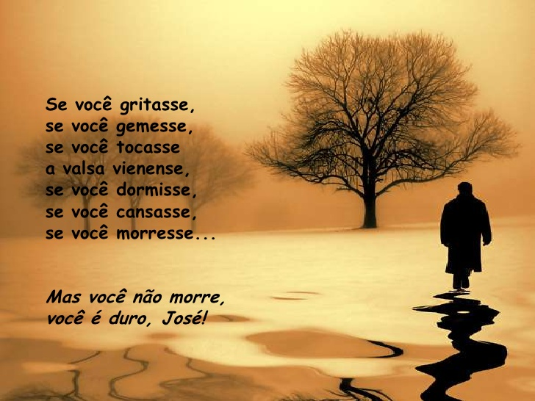

_________________________________________________________________________________________________________________________________________________________________________________________________________________________________________________________________________________

23)
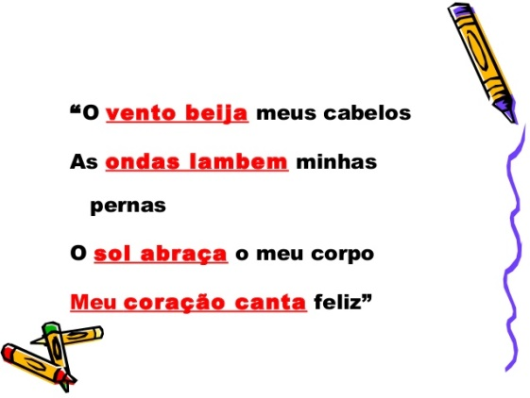
_________________________________________________________________________________________________________________________________________________________________________________________________________________________________________________________________________________

Identifique as figuras de linguagem presentes nas orações abaixo:
24) Mário é preguiçoso como uma segunda-feira. ____________________________
25) Maria é engraçadinha. ________________________________________
26) A árvore disse ao pássaro:_ Saia do meu galho._____________________________
27) Quase morri de tanto chorar ontem. ____________________________________
28) Gastei rios de dinheiro nessa roupa. ___________________________________
29) Sente na perna do sofá, Pedro.________________________________________
30) Maria, estou pré-demitido.___________________________________________
31) Saia para fora , disse Cláudia. ______________________________________
32) Perla teve uma hemorragia de sangue. _________________________________
33) Meu amor é como um sol a reluzir no céu. ________________________________
34) Adoro ler Cecília Meireles. _________________________________________
35) Jonas é um verdadeiro leão. ________________________________

36) Aponte a figura de linguagem e explique: “O prédio sorriu para os trabalhadores”.
_________________________________________________________________________________________________________________________________________________________________________________________________________________________________________________________________________________

37) Aponte a figura de linguagem e explique: “O menino tem problemas mentais”.
_________________________________________________________________________________________________________________________________________________________________________________________________________________________________________________________________________________

